Curate 新手快速引导方案
项目:Mercedes-Benz GRC AI Agent Portal · Curate 模块(knowledge.html)
日期:2026-09-09 · 状态:评审稿 v1

0. 一页速览
- 推荐:方案 B(分角色聚光引导)+ 方案 D(常驻帮助/空态提示)兜底。
- 轻量首选:方案 A(首次任务清单);演示期叠加:方案 C(自动演示);二期:方案 E(平台级学习路径)。
- 核心理由:Curate 是操作型模块,Owner/Contributor/Consumer/Viewer 四种角色能力差异大;聚光引导与系统既有 body.role-* 权限机制天然对齐,能直接演示"谁能做什么"。

1. 系统现状(影响引导设计的事实)

1.1 页面结构与首屏行为
- knowledge.html 为原生 JS 单页(state + renderMain 重绘),与 index/marketplace/build/govern 共享同一套 shell。
- Screen1 Overview(视频 banner、KPI、Build Pipeline、Domain 环形图)在用户向下滚动或点击 "Browse library" 后被 burnOverview() 永久移除并锚定到库。引导不得依赖首屏常驻元素,应在 catalog 就位后启动。
- Screen2 知识库:#scope-tabs(Public/My)、#kb-side 目录树、#kb-detail 列表/详情;KB 内 tabs = Information / Documents。

1.2 角色与权限模型
角色 | 默认页签 | 关键能力 | 典型阻塞
Owner | Documents | +目录/+KB、Add documents、Configure、One-click build、Settings、Permissions | —
Contributor | Documents | 上传/配置/构建/删除文档(不可改设置与权限) | 无 Settings 入口
Consumer | Information | 只读文档与元数据、检索 | 不能编辑
Viewer | Information | 只读;受限库渲染 No-access 页,给出 Alice 角色 ID 申请入口 | 受限库被拦
机制:body.role-{owner|contributor|consumer|viewer} + CSS .perm-owner/.perm-edit 显隐;defaultKbTab() 按 canEdit() 决定默认页签;顶栏 role-switch 即"换视角"开关。

1.3 可复用交互原语
全屏浮层 kb-modal-overlay / fd-overlay / soon-overlay(.open 切换)、toast #msg-wrap、popconfirm、data-tip 提示、空态内建 CTA(空目录/无文档)、localStorage 可用。

1.4 设计 token
--accent:#0078D6、--accent-bright:#4DA8EE、--muted:#9a9a9a、--ok:#2ea36b;黑壳顶栏 + 浅色内容卡;嵌入 MB 字体。

2. 新手定义与引导目标
- 新手:首次进入 Curate 的演示用户(默认 Owner)与未来真实平台新成员。
- 目标:① 60 秒内明白 Curate 做什么、自己角色能做什么;② 走完一条最小闭环(浏览/选库 → 看懂 Documents 与四段管线 → 编辑角色完成上传/构建,或只读角色完成阅读/权限申请);③ 不打扰有经验用户。
- 原则:只看一次(localStorage)、可跳过(Esc/Skip)、可重播、角色适配、移动端降级可用。

3. 方案清单(按成本从低到高)

方案 A · 首次任务清单(Welcome Checklist)
- 形态:落地时弹一次全屏欢迎卡(复用 kb-modal 版式),3~5 个真实可点任务;"去完成"按钮直接调现成函数(goList(null)、openKb(...)、openNewKbModal()、openUploadSourceMenu);完成打勾 + 进度条,全部完成 toast;localStorage 记忆,角落可重播。
- Owner 示例任务:浏览库 → 打开 Ready 库看管线 → 添加文档 → 一键构建 → 查看权限/设置。
- 契合点:是"空态 CTA/通知"的结构化升级,不需要 DOM 镂空定位,改动集中。
- 优劣:✅ 成本最低、带进度与成就感、能驱动真实操作;❌ 不演示每一步,观看型用户略被动。
- 工作量:S(1 overlay + 30~50 行 JS + 少量 CSS)。
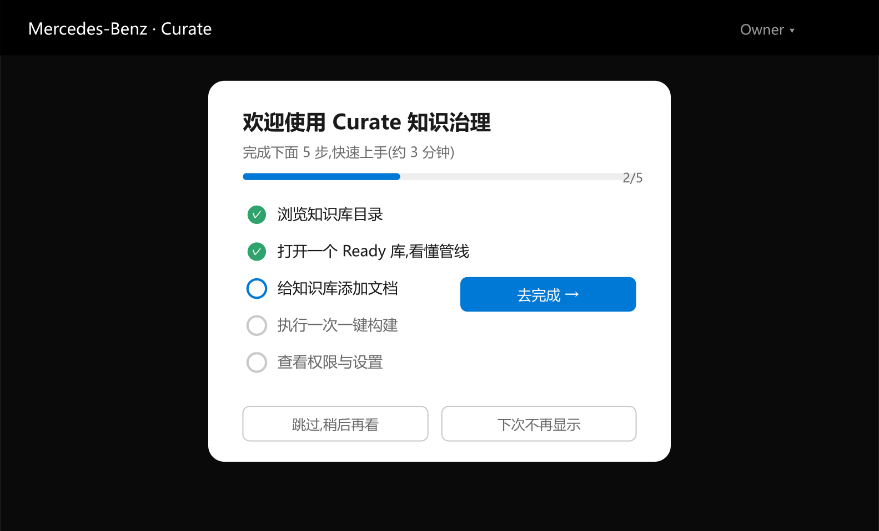
图 3-A 任务清单欢迎卡示意
分步示意(5 个任务依次激活)
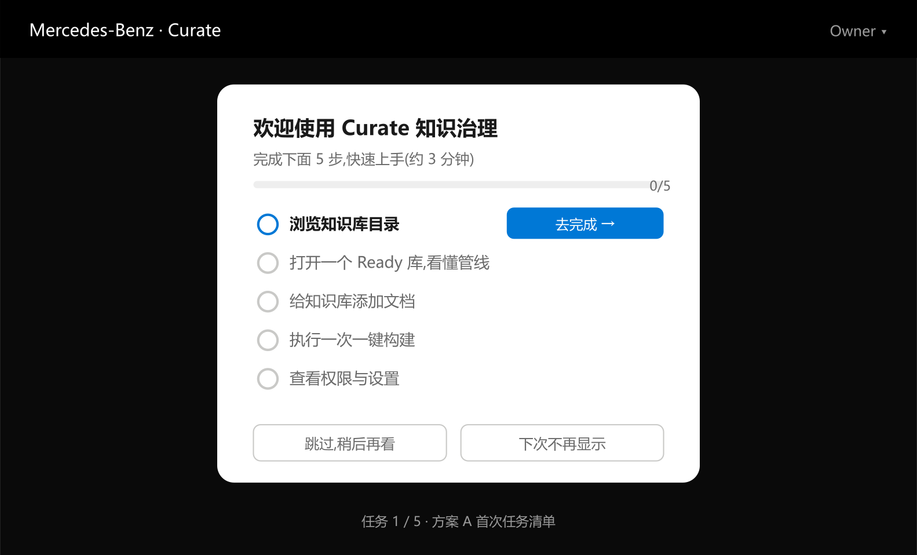  任务 1 · 浏览知识库目录 | 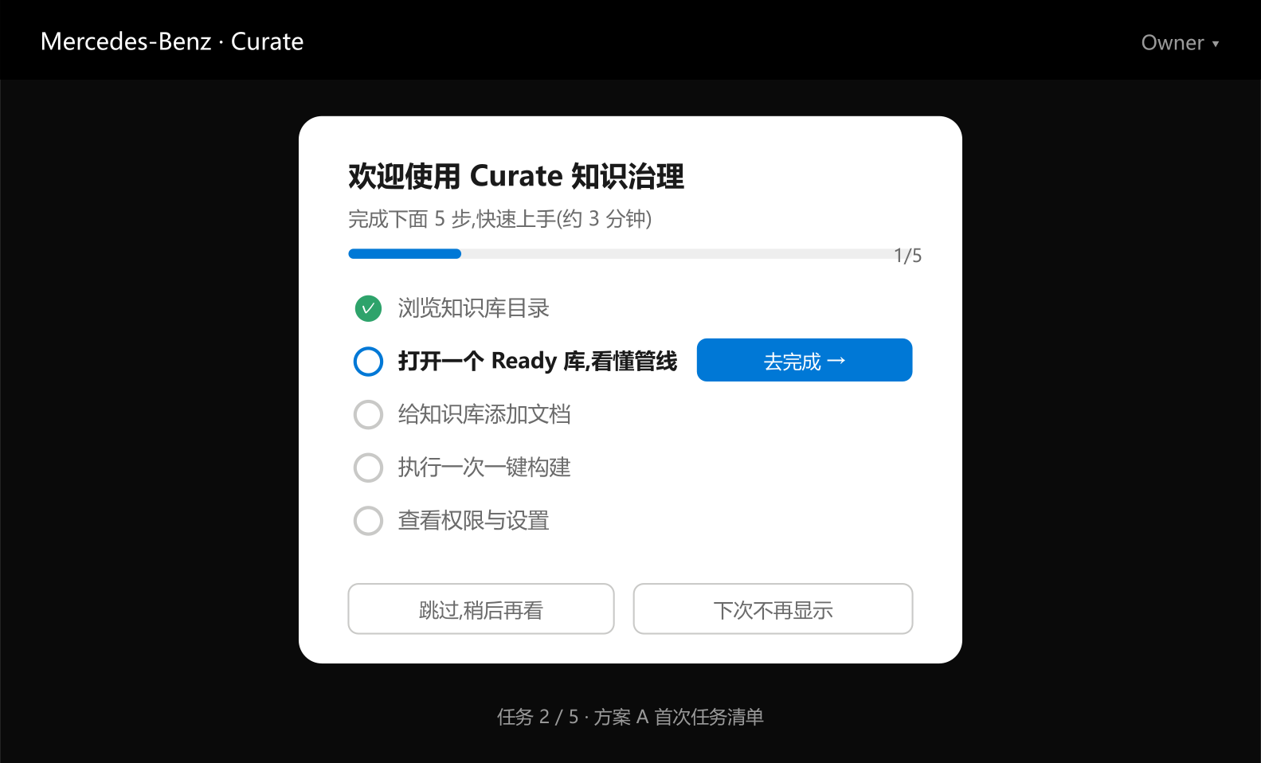  任务 2 · 打开一个 Ready 库,看懂管线
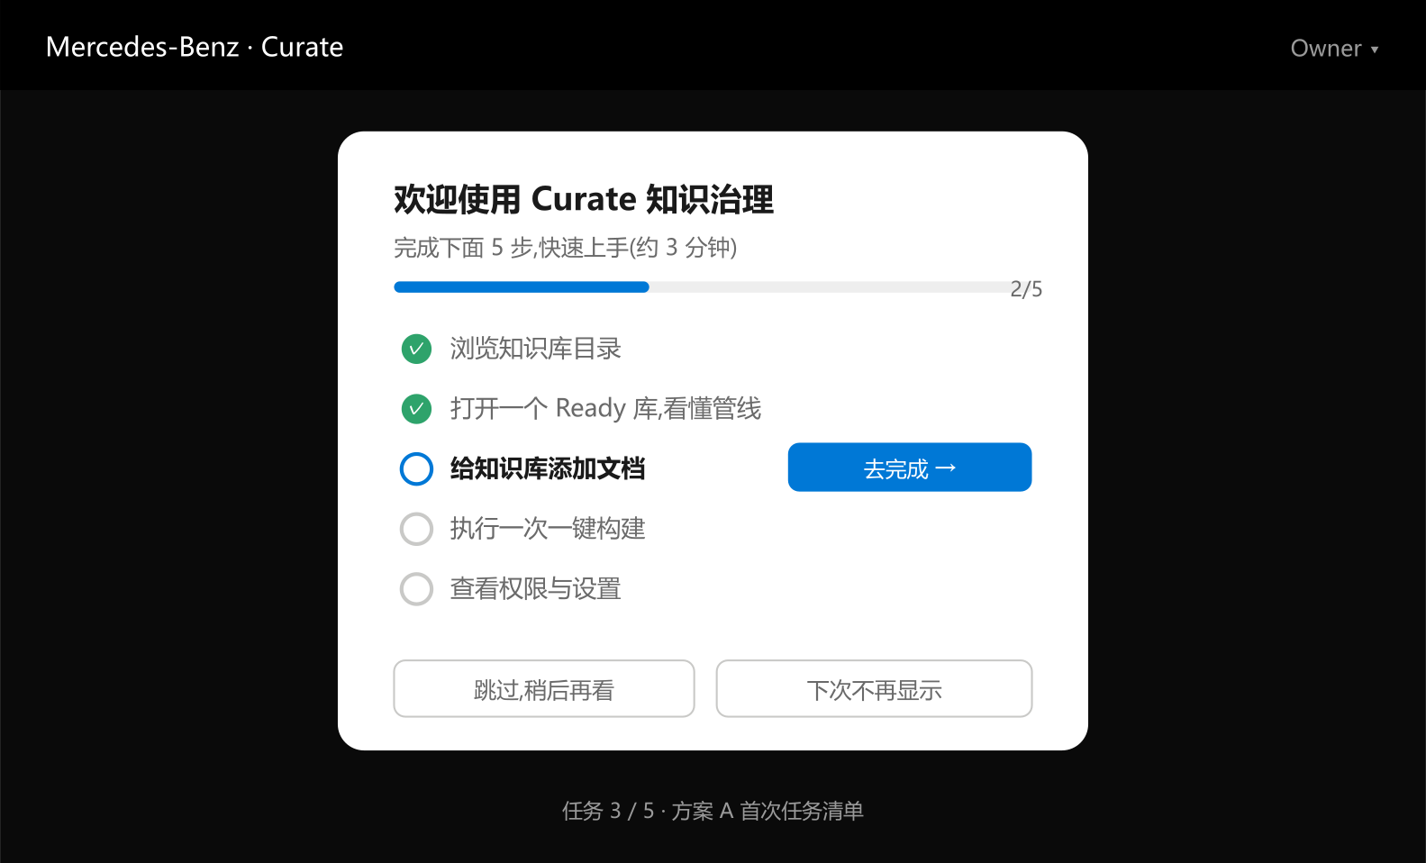  任务 3 · 给知识库添加文档 | 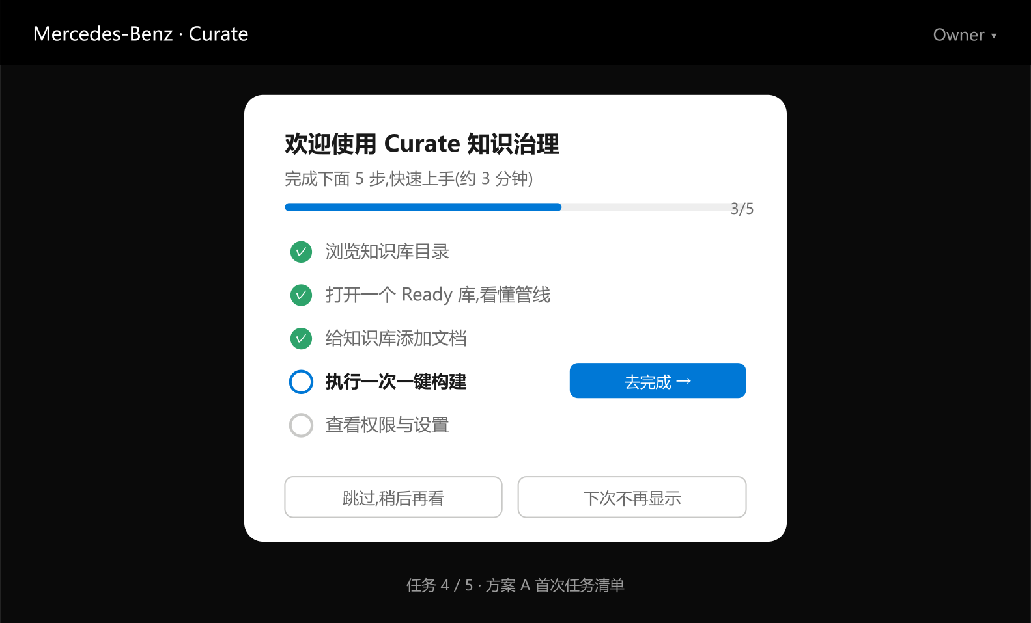  任务 4 · 执行一次一键构建
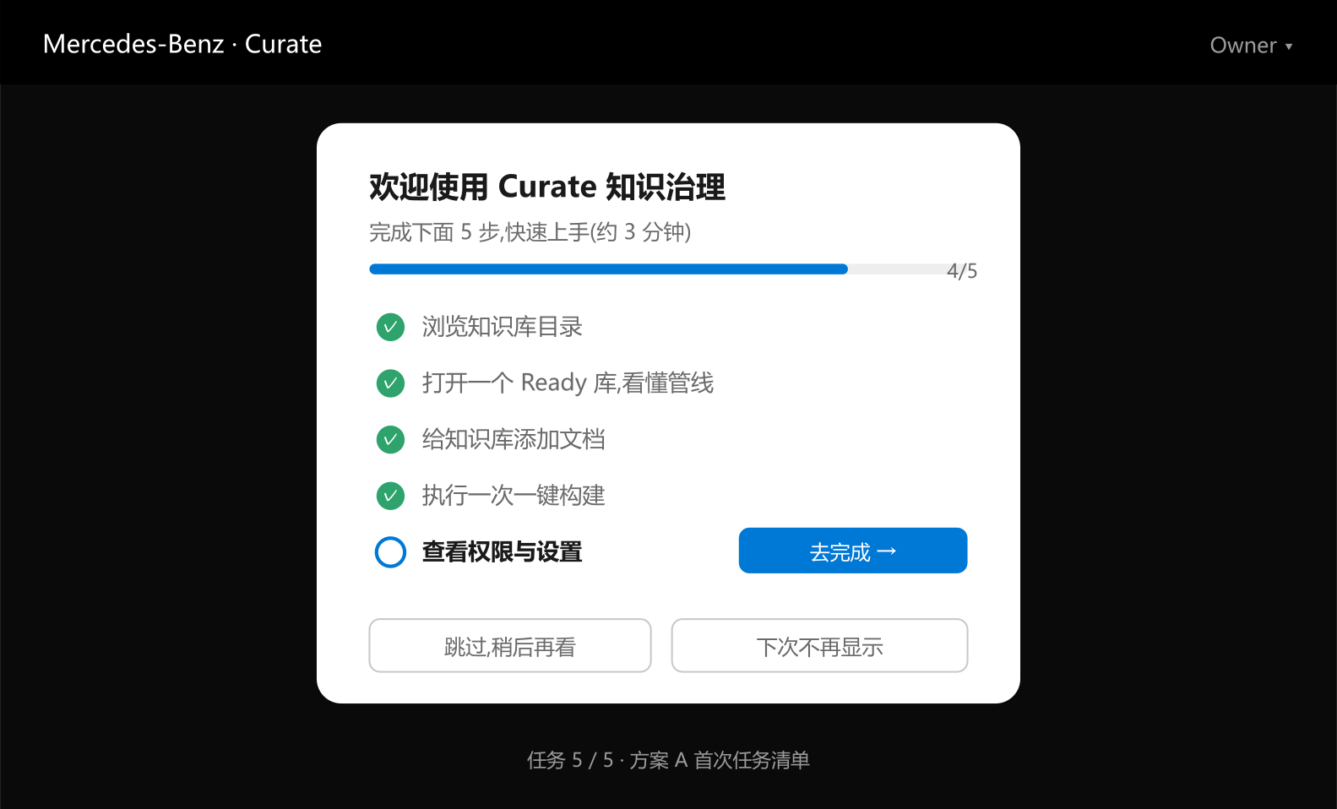
任务 5 · 查看权限与设置

方案 B · 分角色聚光引导(Spotlight Tour)★ 主推
- 形态:深色遮罩 + 目标镂空高亮 + 箭头气泡 + Prev/Next/Skip/Done;按 role-switch 当前角色分发两条 tour。
- Owner/Contributor(6 步):目录树 → 库列表(状态/Docs/Chunks/覆盖)→ 打开示例库看 Documents 与 Parse→Chunk→Enhancer→Embedding 四段 → Add documents → One-click build → 文件详情(fd-overlay)。
- Consumer/Viewer(4 步):库/目录浏览 → Information 页签(描述/归属/角色与访问)→ 受限库 No-access + Alice ID → 检索测试。
- 实现:现成选择器/补 data-guide 锚点;步骤切换=更新气泡 + rect 定位 + 滚动聚焦;跳步复用现成函数;抽象成可复用 mini 组件。
- 契合点:与 defaultKbTab、.perm-* 天然对齐;切 consumer 重播即演示"角色差异",是本系统引导的最大卖点。
- 优劣:✅ 最直观、演示质感强、权限边界讲得清、真实产品可沿用;❌ 需定位/遮罩逻辑与高质量措辞,需做好"只看一次 + 可跳过"。
- 工作量:M(120~200 行共享代码)。
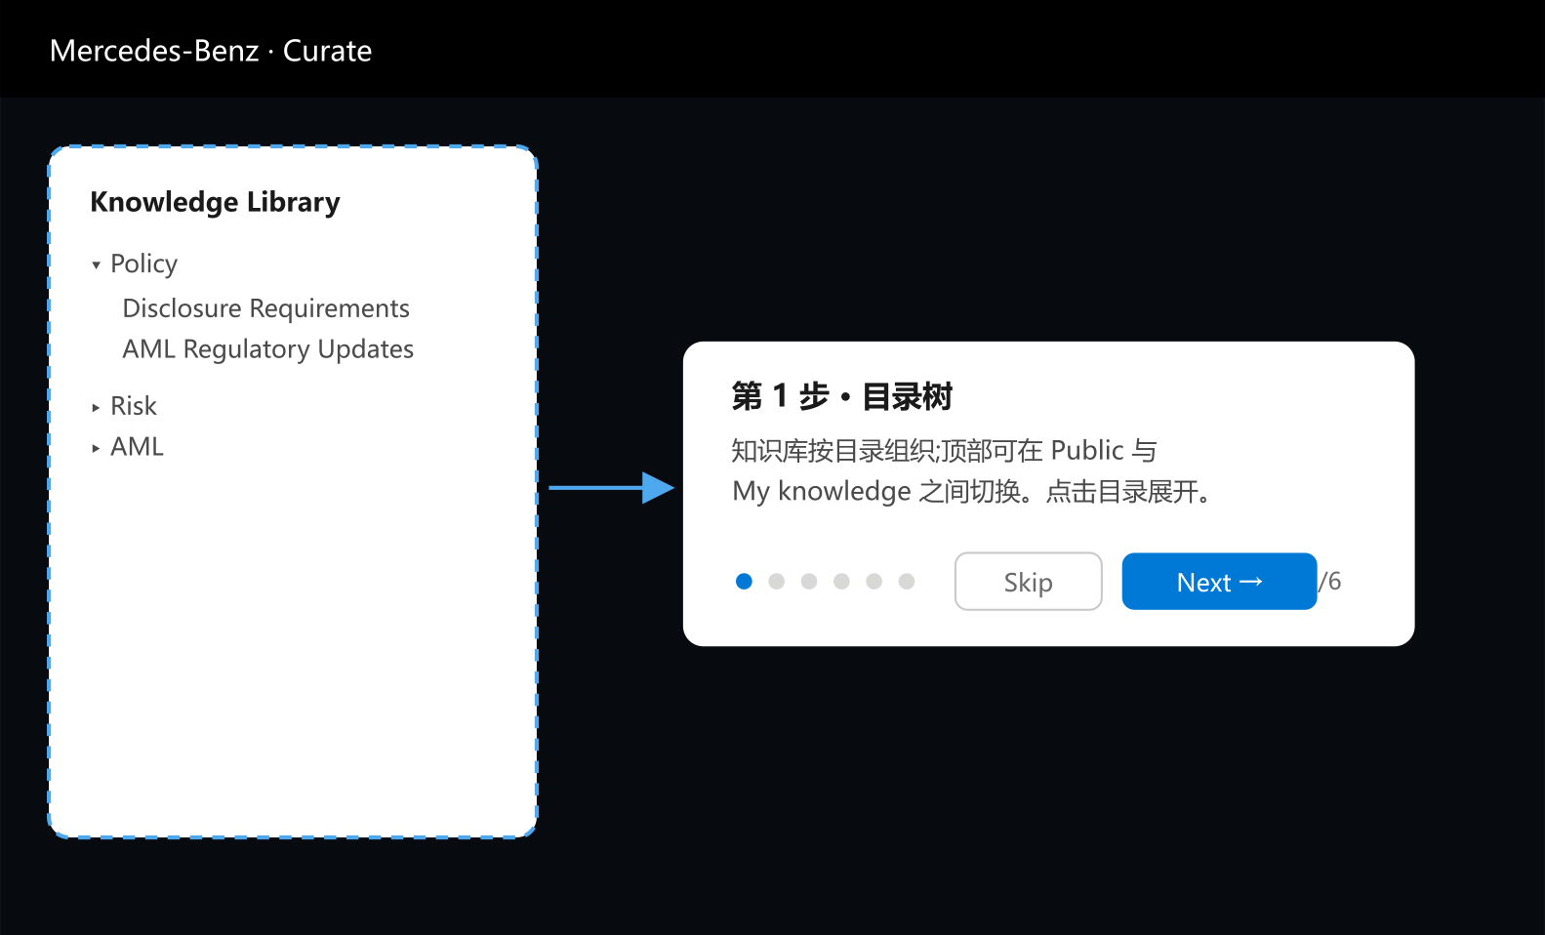
图 3-B 聚光引导(镂空 + 气泡)示意
分步示意 · Owner / Contributor 路径(6 步)
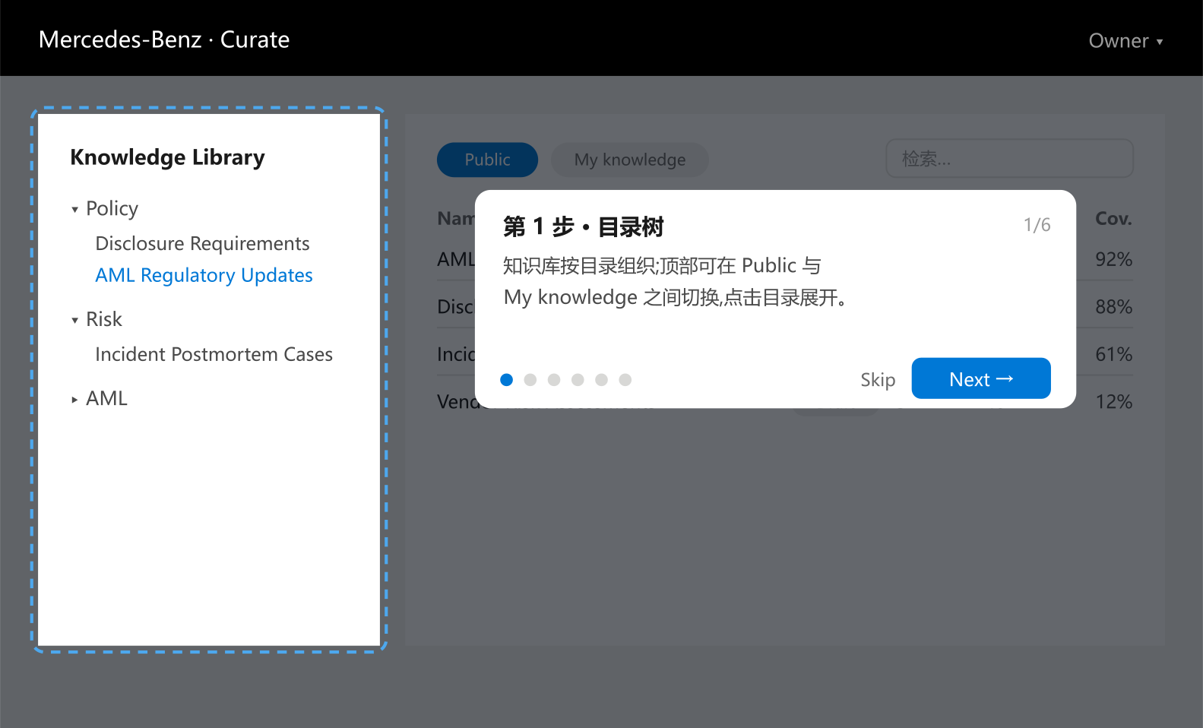  ① 目录树(.kb-side) | 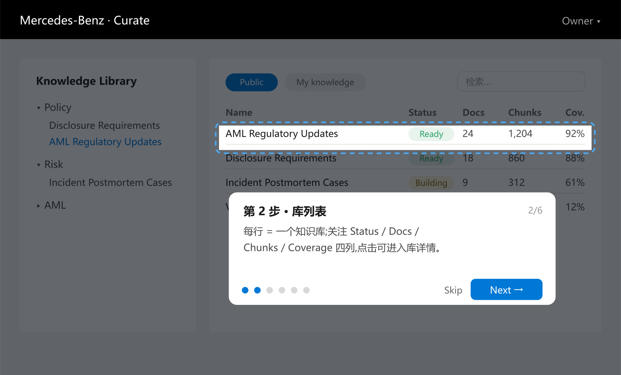  ② 库列表(#kb-detail)
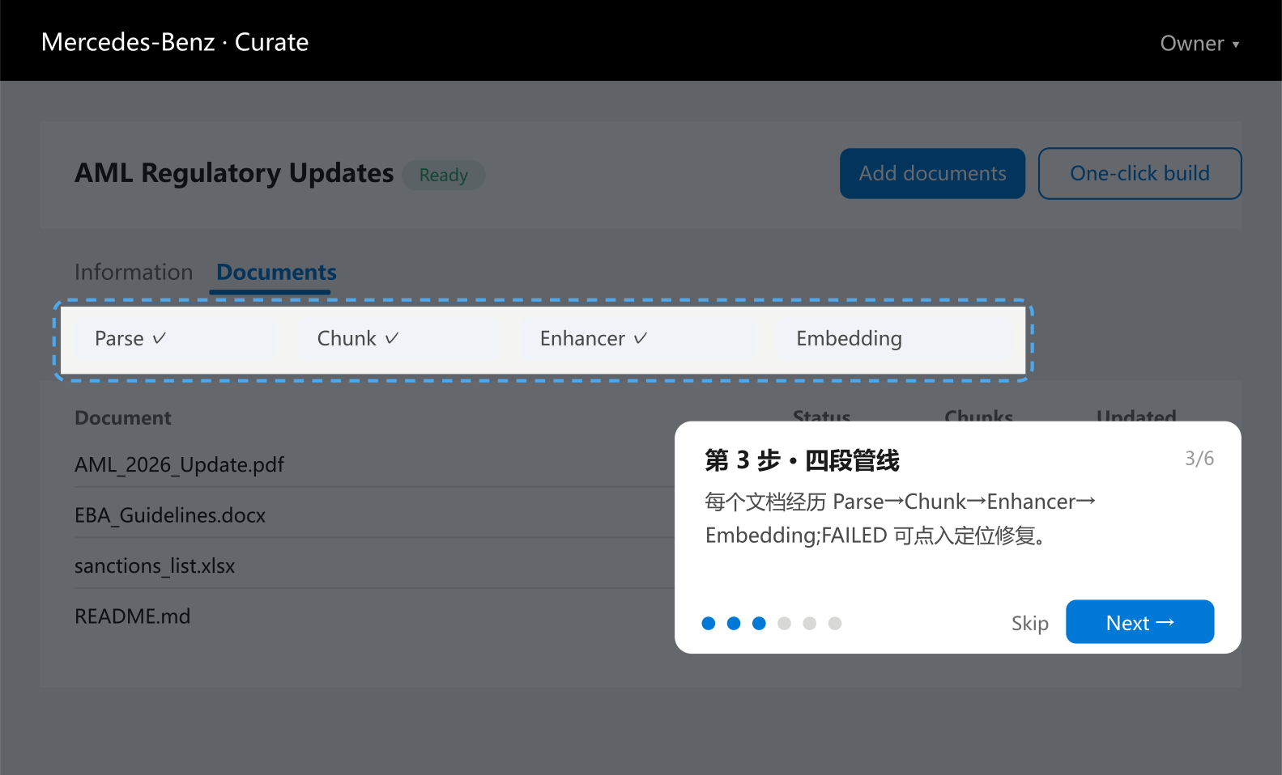  ③ 四段管线 | 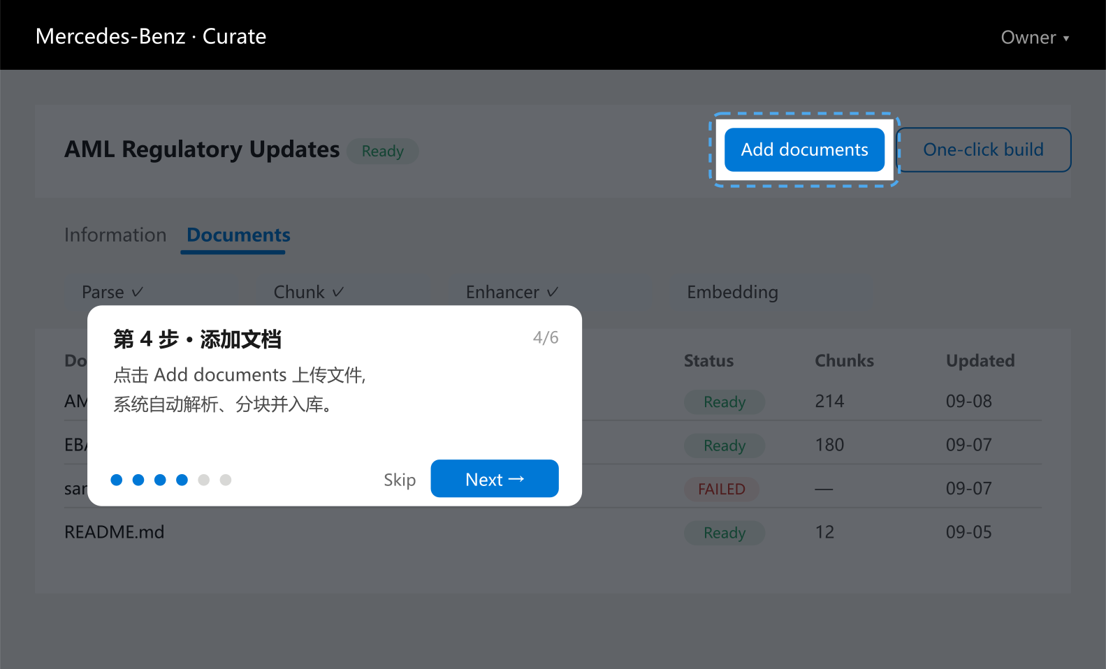  ④ Add documents
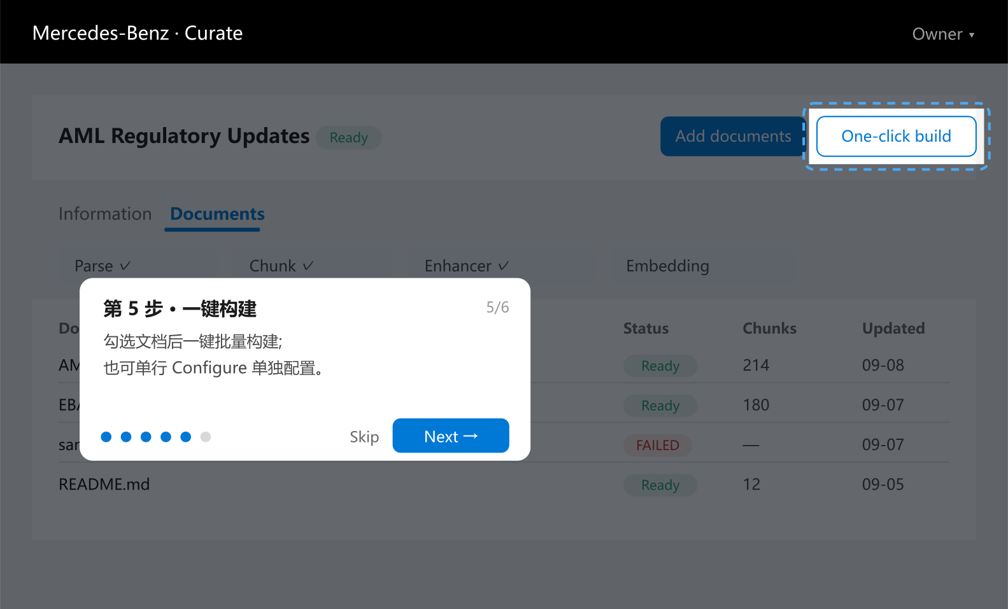  ⑤ One-click build | 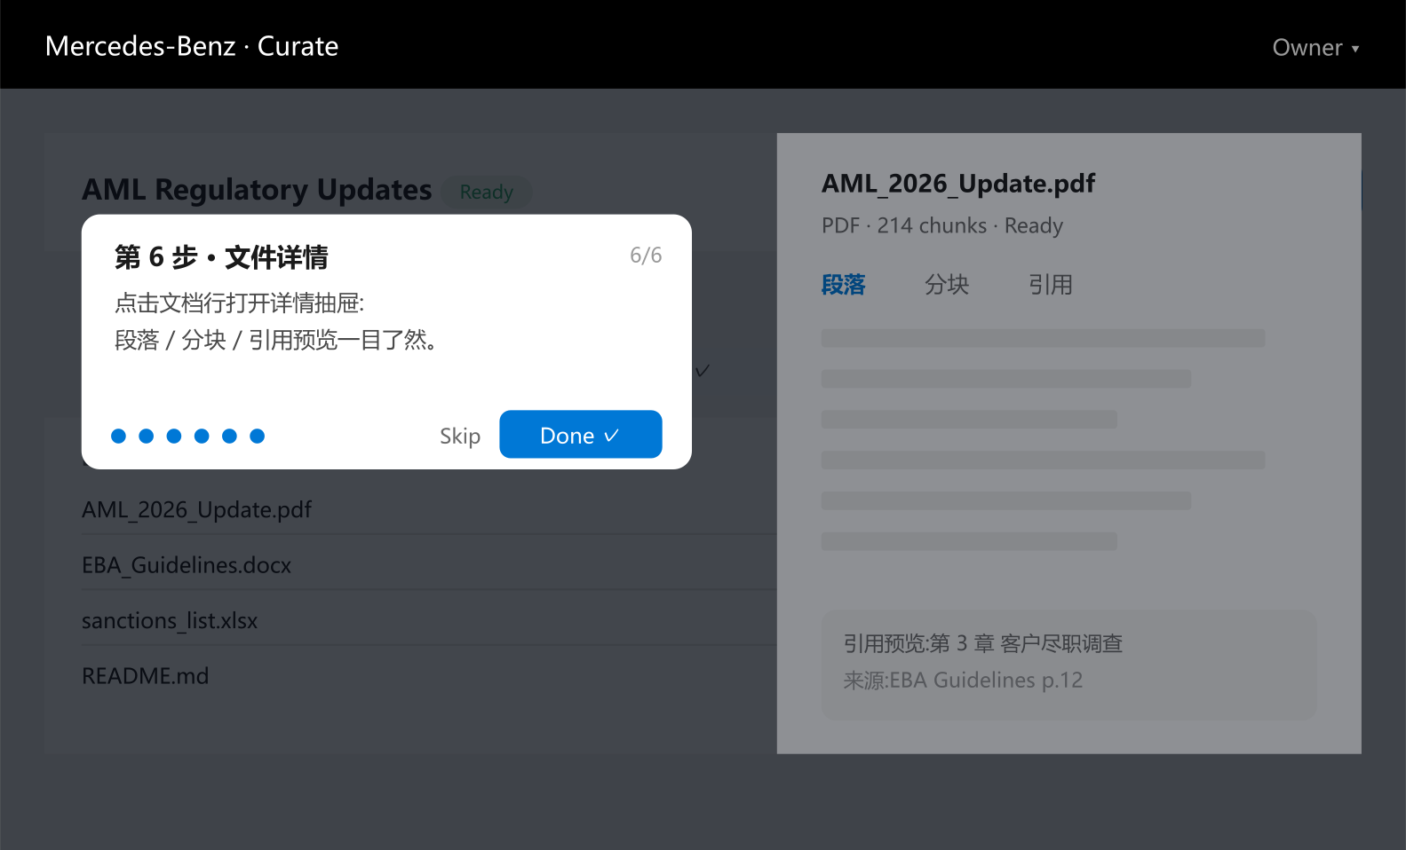  ⑥ 文件详情(fd-overlay)
分步示意 · Consumer / Viewer 路径(4 步)
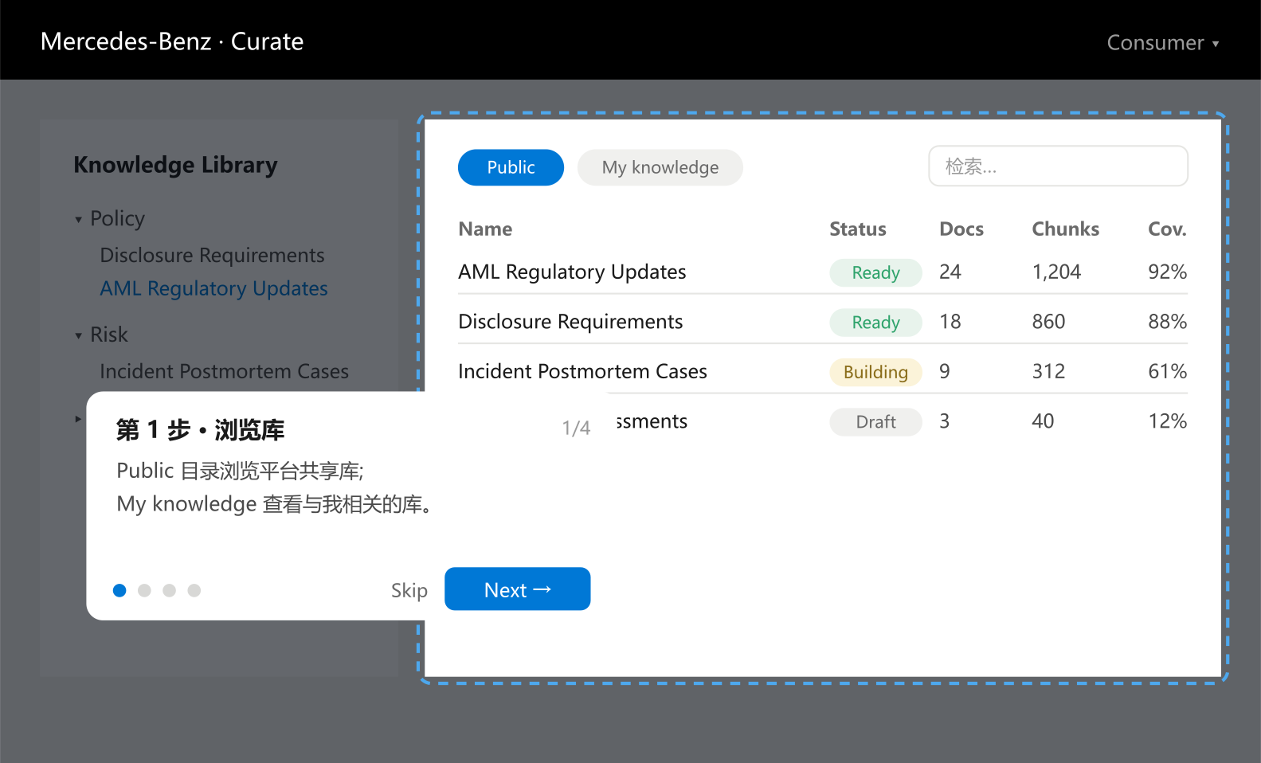  ① 库/目录浏览 | 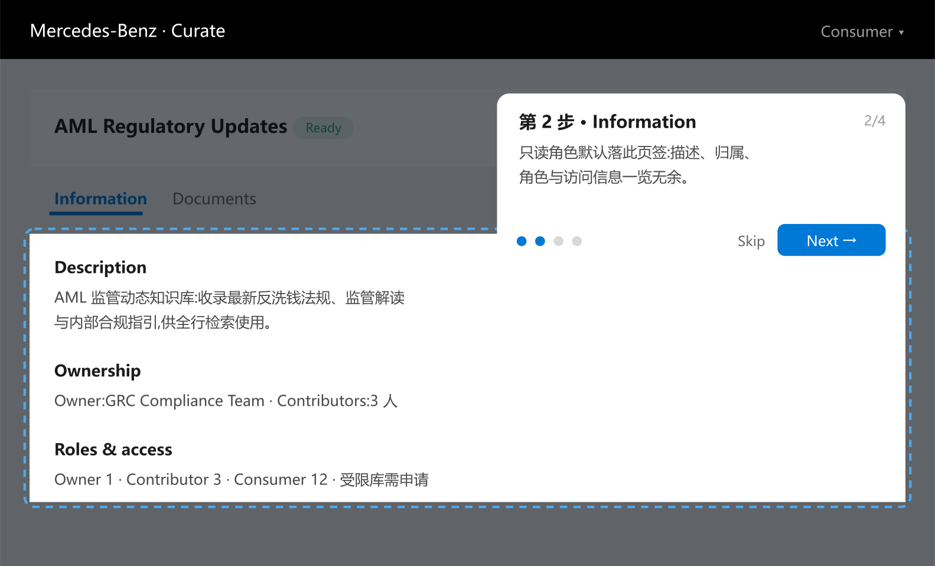  ② Information 页签
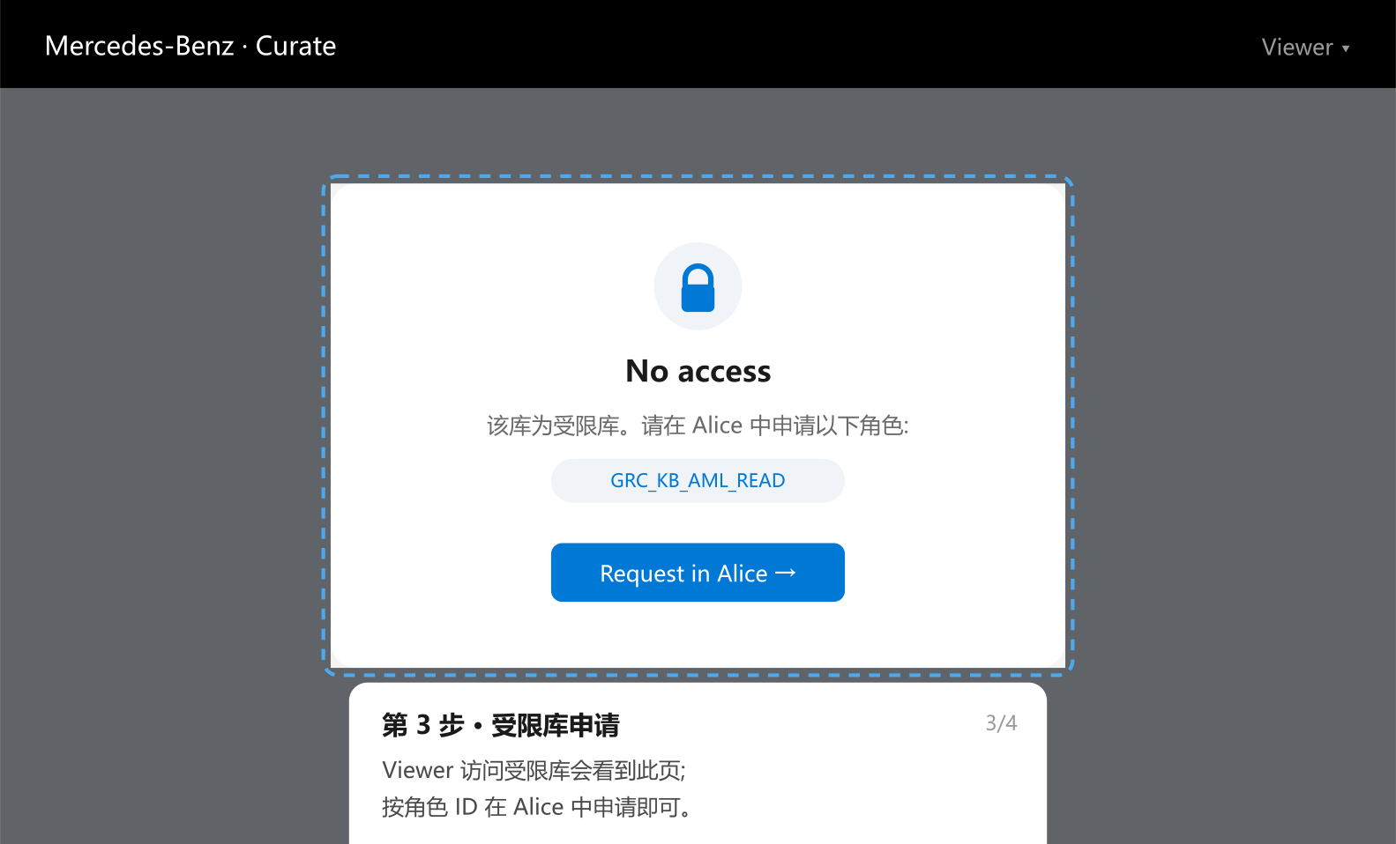  ③ 受限库 No-access | 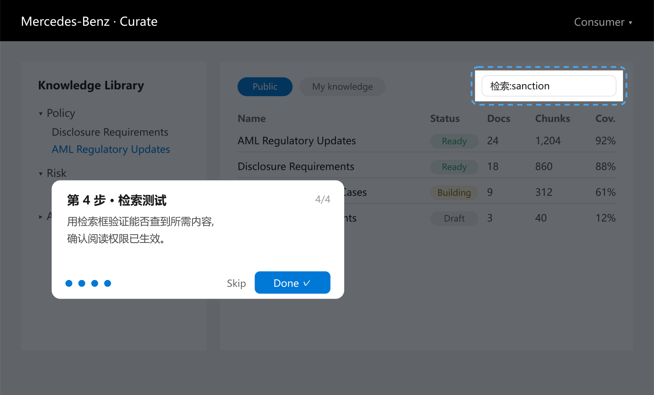  ④ 检索测试

方案 C · 自动演示模式(Guided Demo)
- 形态:"▶ Watch 3-min tour" 按钮,按剧本自动驱动 UI:burn 首屏 → 库列表 → 打开 "AML Regulatory Updates" → 切 Documents 播管线动画 → 打开文件详情 → 收尾 toast;支持暂停/退出。
- 契合点:页面已有大量 setTimeout 驱动的模拟(build/jobs/管线状态),剧本只是串时间轴。
- 优劣:✅ 3 分钟讲完模块,评审/汇报极佳;❌ 对要自己动手的人价值低,剧本需随 UI 维护,可能与手动操作冲突。
- 工作量:M+。仅演示期叠加。
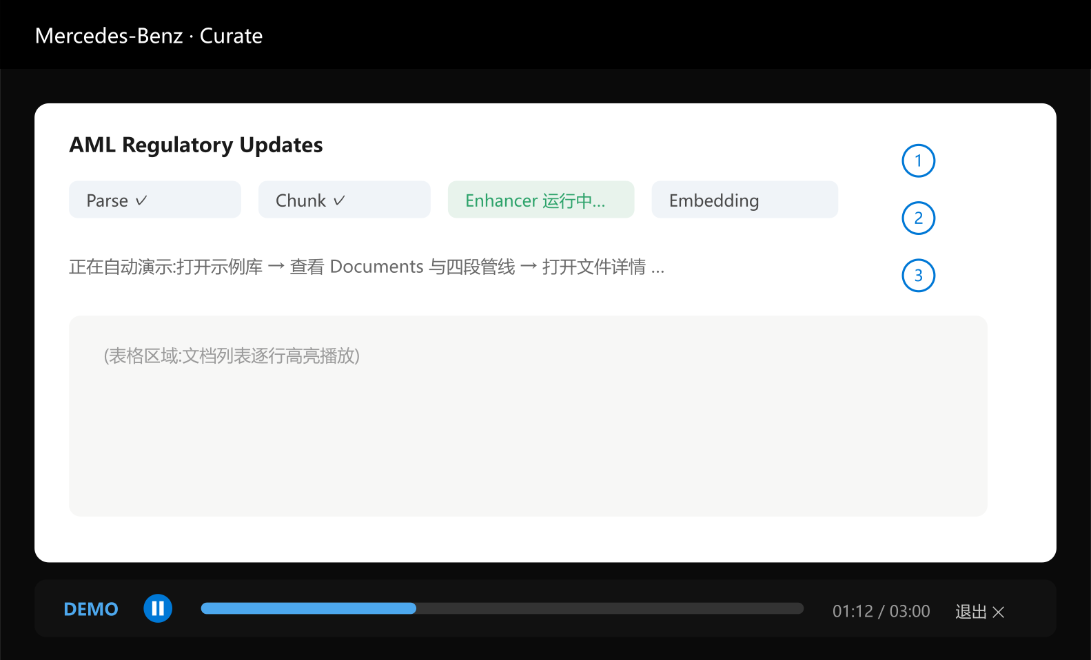
图 3-C 自动演示(DEMO 控制条 + 步骤标注)示意
分步示意(自动演示剧本 5 幕)
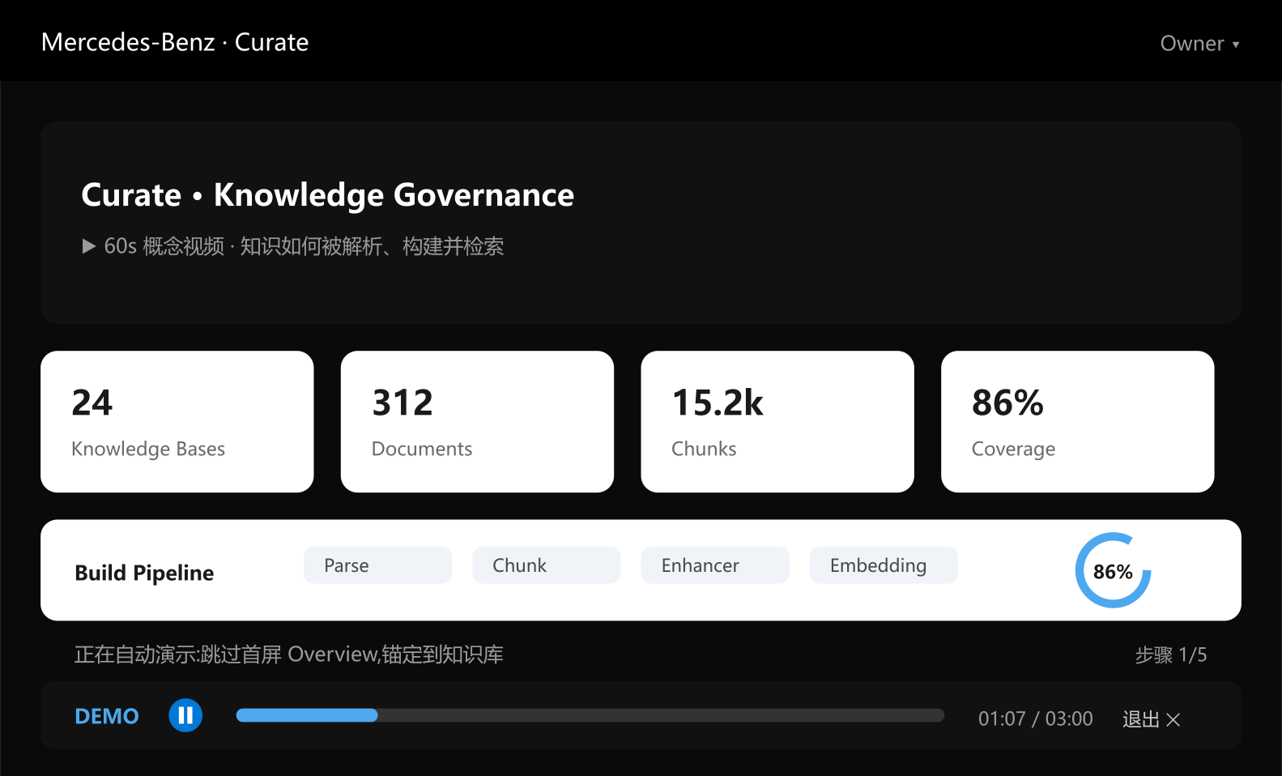  ① burn 首屏,锚定到库 | 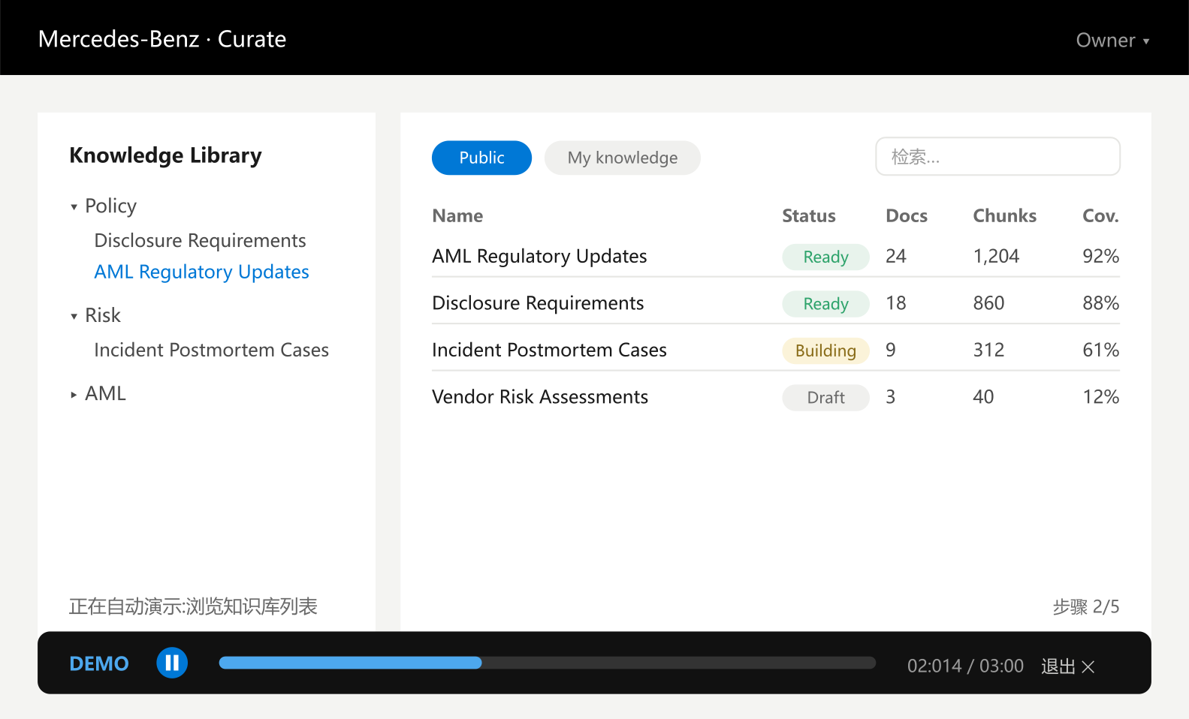  ② 进入库列表
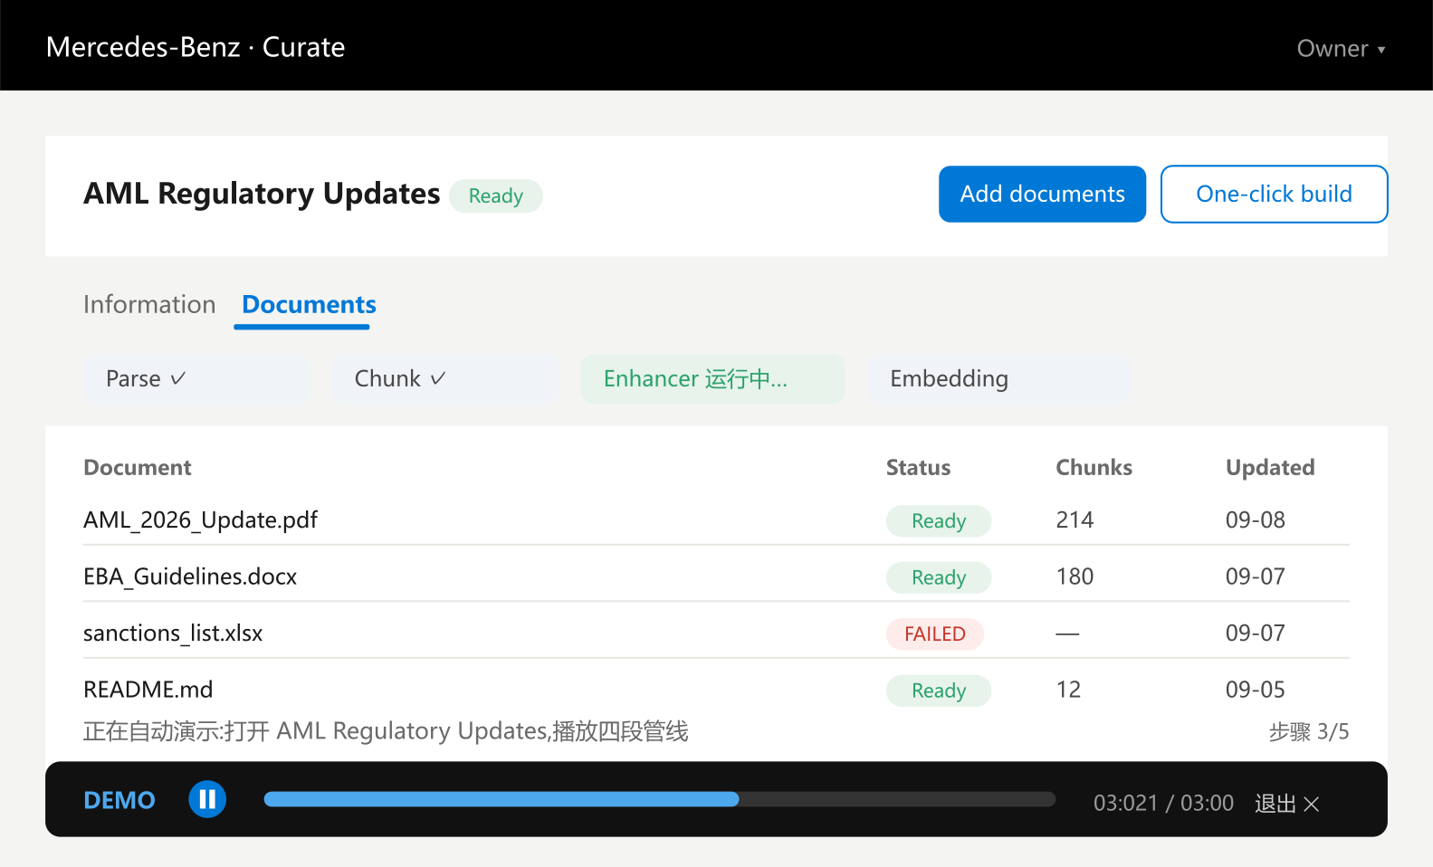  ③ 打开示例库 · 管线动画 | 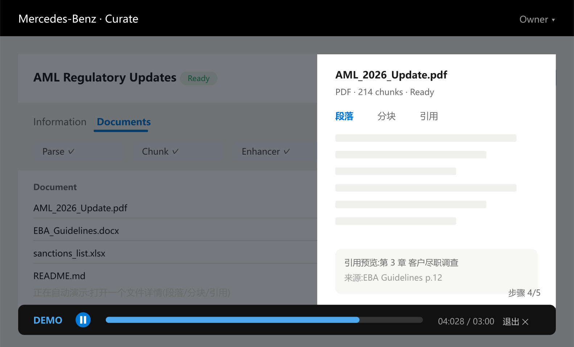  ④ 打开文件详情
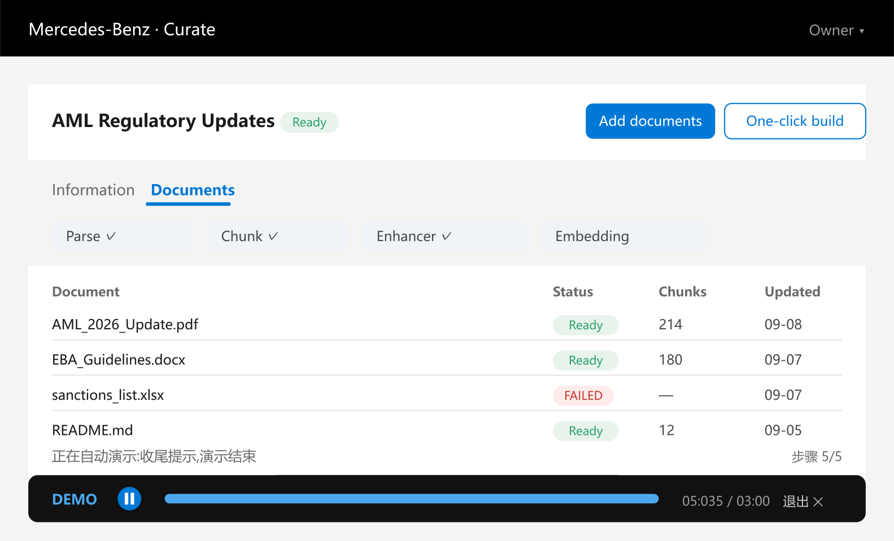
⑤ 收尾 toast · 结束

方案 D · 常驻帮助体系(Contextual Help,三件可拆)
- 页头 "?" 按钮 → Curate 帮助浮层:按"我的角色"讲能做什么/怎么申请权限/Alice 是什么;
- 空态引导卡升级:现纯文字 CTA 升级为"插图 + 下一步按钮"小卡;
- 首见提示:复用 data-tip,第一次看到四段管线/No-access 时自动解释一次。
- 契合点:与现有空态逻辑同源;无障碍友好;永不打扰。
- 优劣:✅ 成本最低、永久可用;❌ 无任务推进感。
- 工作量:S(可只做 1~2 件)。
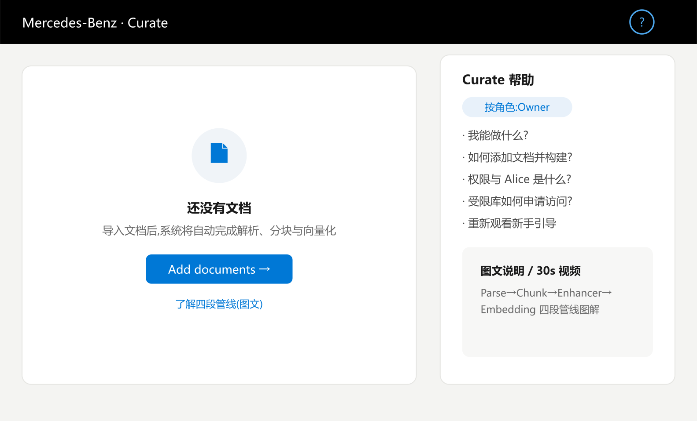
图 3-D 常驻帮助("?" 入口 + 空态卡)示意
分步示意(三件可拆)
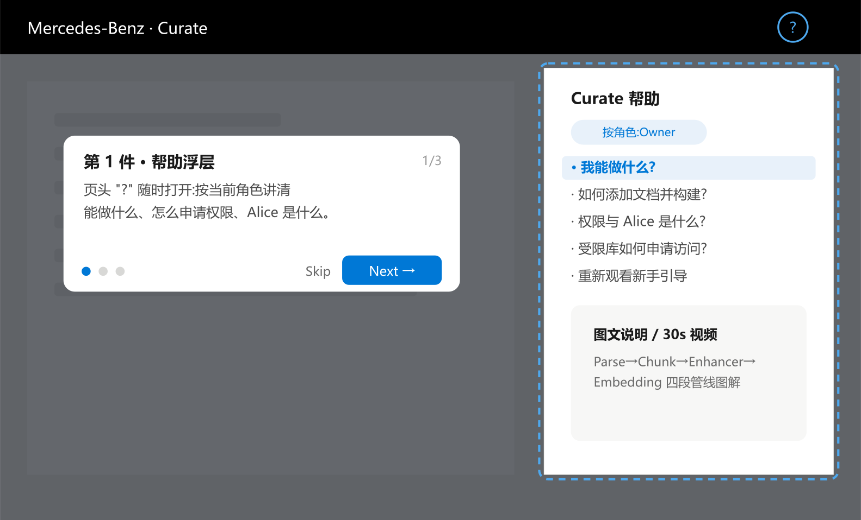  ① "?" 帮助浮层 | 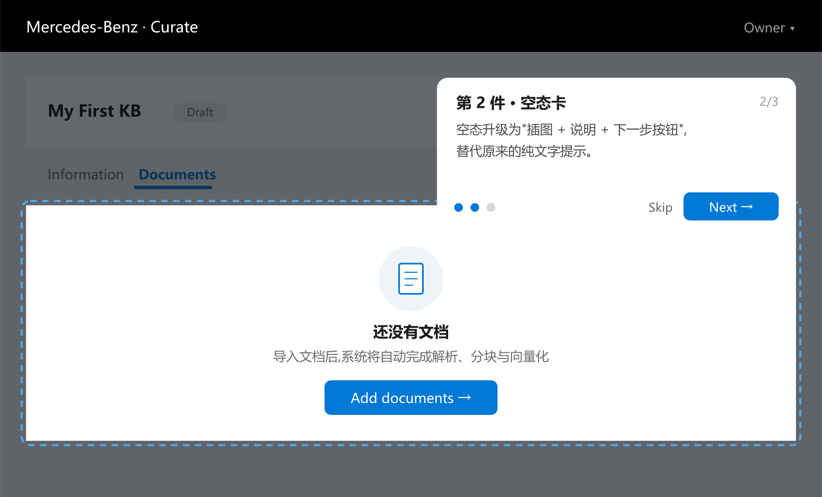  ② 空态引导卡
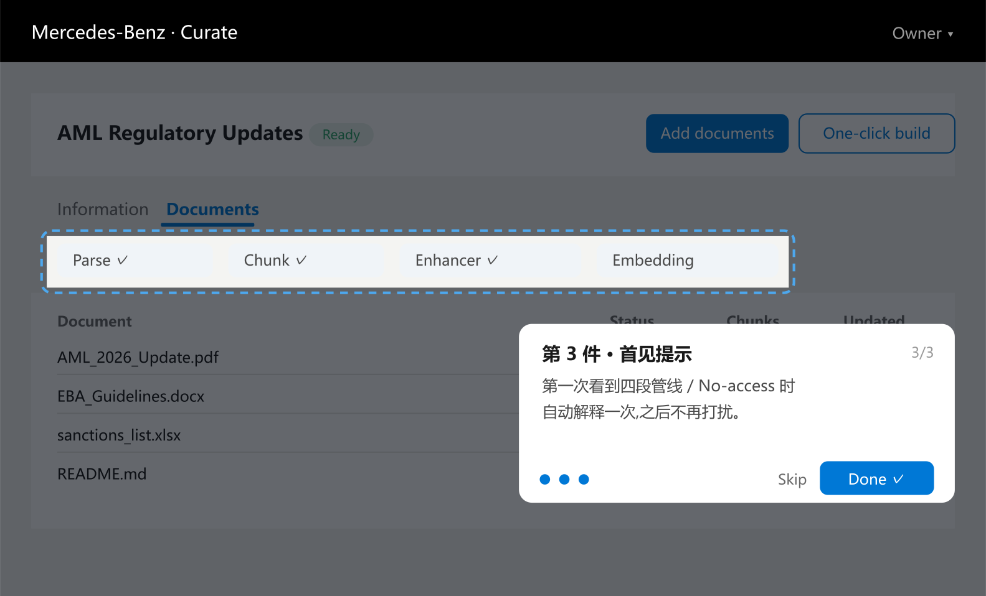
③ 首见提示(data-tip)

方案 E · 平台级学习路径(Onboarding Hub)
- 形态:平台层出现"导览"卡片(Chat→Explore→Curate→Build→Govern),带 ?guide=curate 跳入本页,本页检测参数自动启动模块 tour;共享引导引擎拷入各页。
- 契合点:贴合门户叙事,新人先有全局认知。
- 优劣:✅ 全域视角;❌ 跨文件改动面大,二期再铺开。
- 工作量:M。
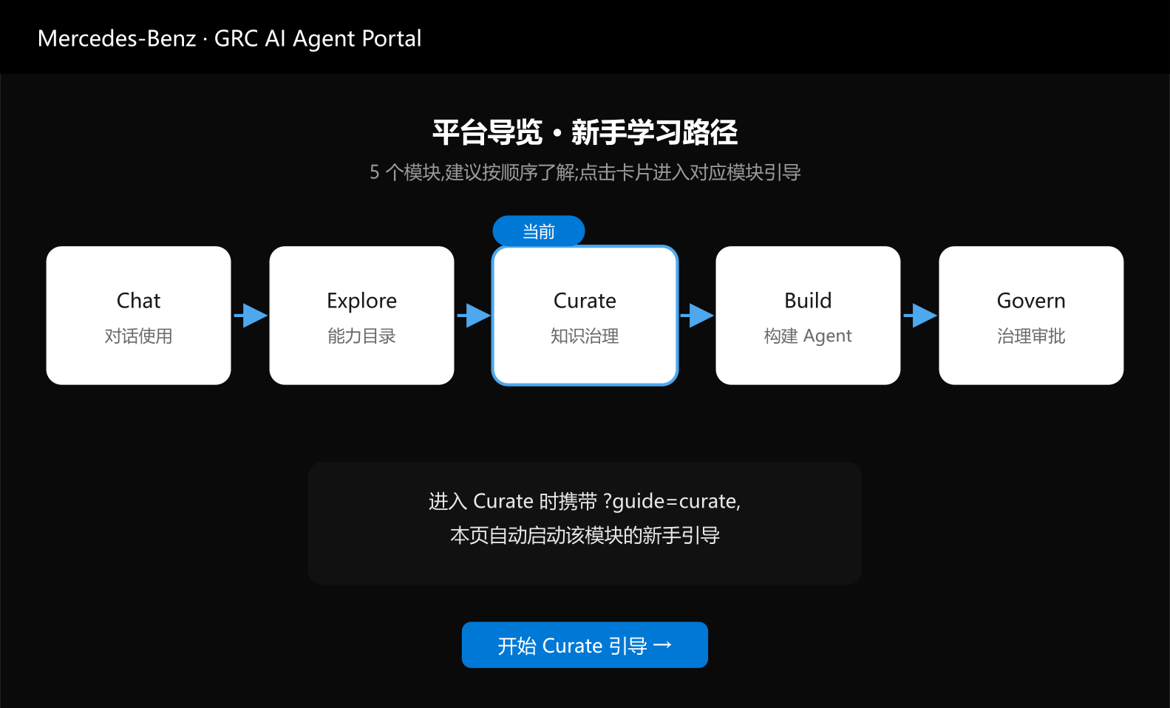
图 3-E 平台级学习路径示意
分步示意
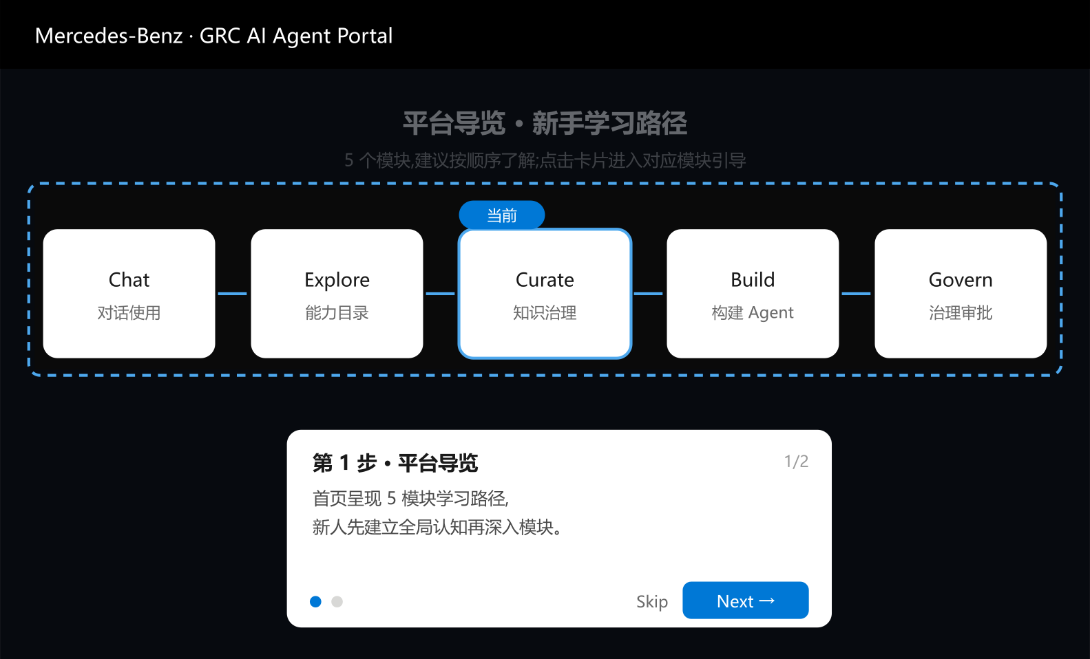  ① 平台导览卡 | 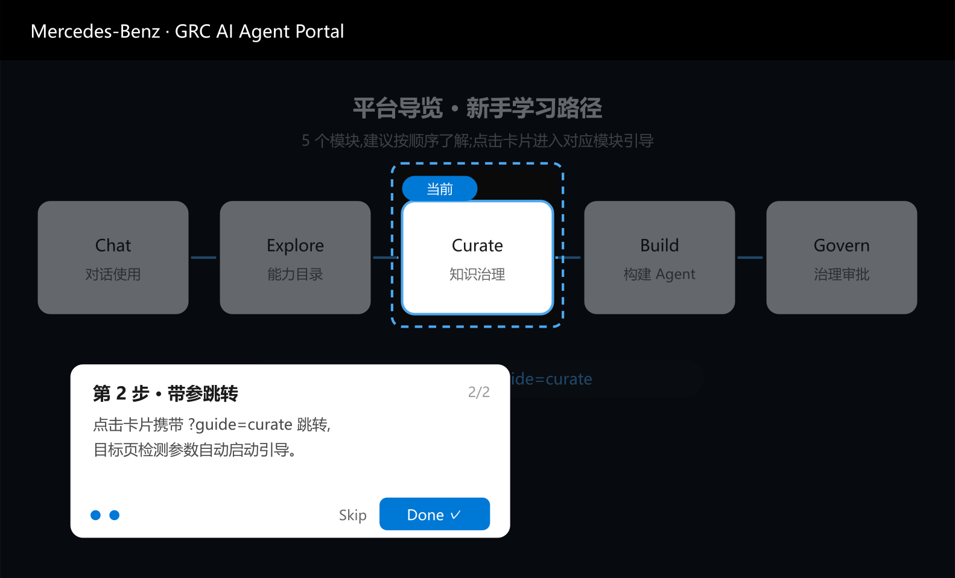  ② ?guide=curate 自动起播

4. 对比矩阵
维度 | A 清单 | B 聚光 | C 演示 | D 帮助 | E 平台级
首访理解效率 | ★★★☆ | ★★★★★ | ★★★★★ | ★★☆ | ★★★★
驱动自己动手 | ★★★★ | ★★★★☆ | ★☆ | ★★ | ★★★★
演示/汇报价值 | ★★☆ | ★★★★ | ★★★★★ | ★★ | ★★★★
真实产品可复用 | ★★★★ | ★★★★★ | ★★ | ★★★★★ | ★★★★★
原型落地成本 | S | M | M+ | S | M
打扰度 | 中 | 中 | 高 | 极低 | 低
角色差异呈现 | 一般 | 强 | 中 | 中 | 强
综合定位 | 轻量首选 | 主推 | 演示期叠加 | 常驻兜底 | 二期

5. 推荐组合与理由
- 主引导 = B:聚光最适合讲"哪里能点、哪里不能点";与 role-switch 联动可直接演示权限差异;引擎解耦,后续 A/E 可复用。
- 兜底 = D:错过/跳过引导的人随时自救;localStorage 记忆,无后端依赖。
- 条件叠加 C:近期有对外评审时,给 B 加"自动播放"入口(同一剧本)。

6. 推荐方案(B)落地蓝图

6.1 触发与记忆
var tour = new GuideTour("curate", {
seenKey: "grc.curate.tour.seen.v1",
autoplay: /[?&]guide=curate/.test(location.search) || !localStorage.getItem("grc.curate.tour.seen.v1"),
role: function(){ return document.getElementById("role-switch").value; }
});
首次自动播;页头"重播引导"入口;Esc、Skip、"不再显示"三路退出,退出写 seen。

6.2 步骤表(Owner/Contributor,6 步)
# | 锚点/动作 | 气泡要点 | 下一步动作
1 | .kb-side 目录树 | 知识库按目录组织;Public/My 顶部切换 | 滚动聚焦 + 展开目录
2 | #kb-detail 首行 | 每行=一个库;Status/Docs/Chunks/Coverage | openKb(...)
3 | .pipe / 行内 pipe-flow | Parse→Chunk→Enhancer→Embedding;FAILED 可点修 | 回 Documents
4 | #kb-upload | 上传后自动解析入库 | 高亮停留
5 | One-click build 批量钮 | 选中文档一次构建;可单个 Configure | —
6 | 行文档(触发 openFile) | 文件详情=段落/分块/引用预览 | toast + 写 seen
Consumer/Viewer(4 步):库/目录浏览 → Information(描述/归属/角色与访问)→ 受限库 No-access(Alice ID)→ 检索测试。
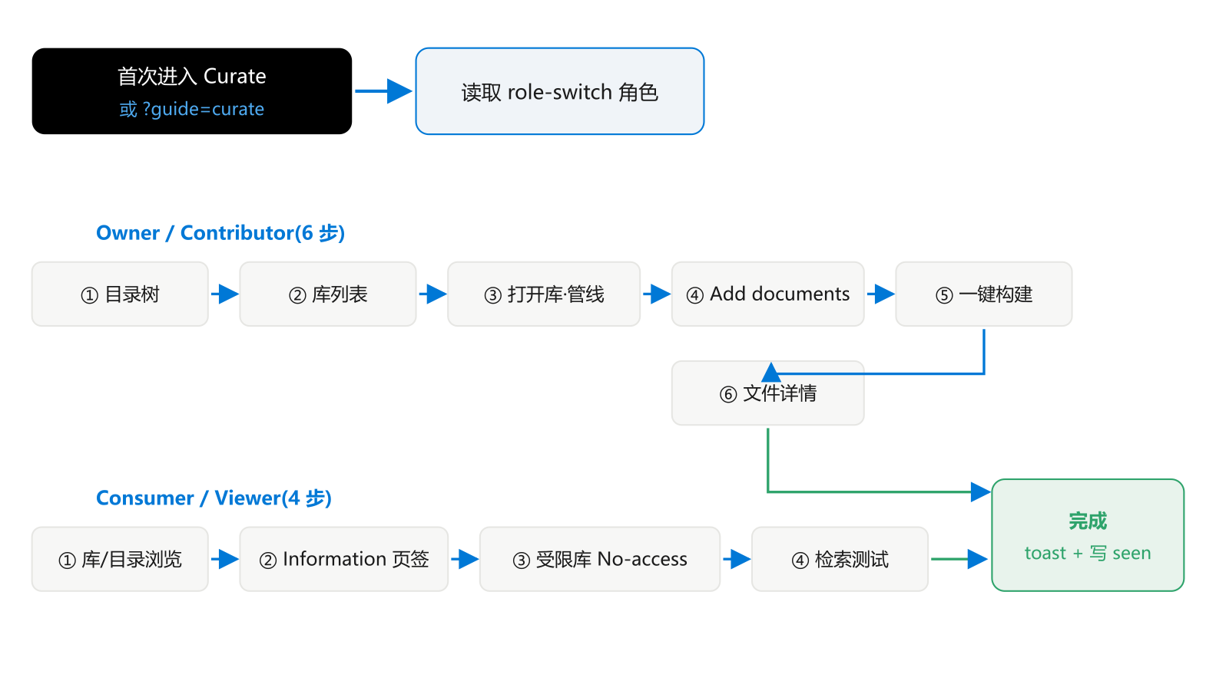
图 6-1 两条角色路径流程

6.3 视觉规格
- 遮罩 rgba(5,10,18,.6);聚光框 2px 虚线 --accent-bright + 8px 圆角 + 柔影;
- 气泡卡白底/深色标题,圆角 10px,箭头自动指向;按钮复用 .btn.btn-secondary(Back/Skip)与 .btn.btn-solid(Next/Done);右上 "n/6" + 分段圆点;文案用系统词表(Owner/Contributor/Consumer、Alice、Pipeline、Retrieval)。

6.4 集成注意事项
- 启动时机:overview burn 之后或以 catalog 为目标,不依赖首屏元素;
- render 函数 innerHTML 重绘会替换节点,每步重新 querySelector 锚点;
- Viewer/受限库步骤替换为 No-access 页 + Alice ID,顺带完成权限教育;
- ≤960px 时 .kb-layout 单列,聚光改"整块滚动定位 + 全宽气泡";
- 角色切换期间如引导在播,按新角色重排剩余步骤。

6.5 验收标准
- 首次进入自动起播,关闭后刷新不再出现;手动重播可用;
- Owner 与 Consumer 两条路径步骤、默认页签正确;每步目标元素可见、聚焦、无遮挡;Esc/Skip 全程可用;
- 与 modal/fd-overlay/role-switch/面包屑返回互不干扰;localStorage 清除后可复现首播。

7. 风险与缓解
风险 | 缓解
气泡措辞与真实文案脱节 | 文案走评审,纳入术语表
重绘导致锚点丢失 | 每步重查选择器 + 兜底跳过该步
演示剧本(C)与手动操作冲突 | 演示期间锁定输入,退出即恢复
多页(E)代码漂移 | 引擎抽公共文件,页面仅配置步骤

8. 附录

A. 截图标注指引(自制 shot-*.png)
- shot-1-overview:首屏 Overview(banner/KPI/Build Pipeline/环形图),#4DA8EE 2px 虚线框 + ①②③ 圆点标注;
- shot-2-catalog:库页(目录树、scope tabs、列表表头与空态 CTA);
- shot-3-kb-documents:KB 详情 Documents 页签(Add documents、One-click build、四段管线、某行 FAILED);
- shot-4-noaccess:Viewer 角色受限库 No-access 页(Alice 角色 ID、Request in Alice)。

B. 图片清单
scheme-a/b/c/d/e.svg(本包内嵌);flow-tour.svg(两条角色路径流程图);steps/ 目录 25 张分步示意(a-1~5、b-1~6、b-c1~4、c-1~5、d-1~3、e-1~2,SVG + PNG 各一份);shot-1~4.png(按附录 A 补)。

C. docx 转换
本文档即由 Markdown 源文转换生成;HTML 版可用 Word 打开另存为 .docx。

D. 术语
Owner/Contributor/Consumer/Viewer(角色);Alice(IAM 权限系统);Pipeline(Parse→Chunk→Enhancer→Embedding);KB(知识库);Retrieval(检索)。

